**МУНИЦИПАЛЬНОЕ БЮДЖЕТНОЕ ДОШКОЛЬНОЕ ОБРАЗОВАТЕЛЬНОЕУЧРЕЖДЕНИЕ « Детский сад « Улыбка»**

**КОНСПЕКТ**

**открытого занятия в младшей группе**

**« Утята»**

**на тему : « Путешествие к солнцу»**

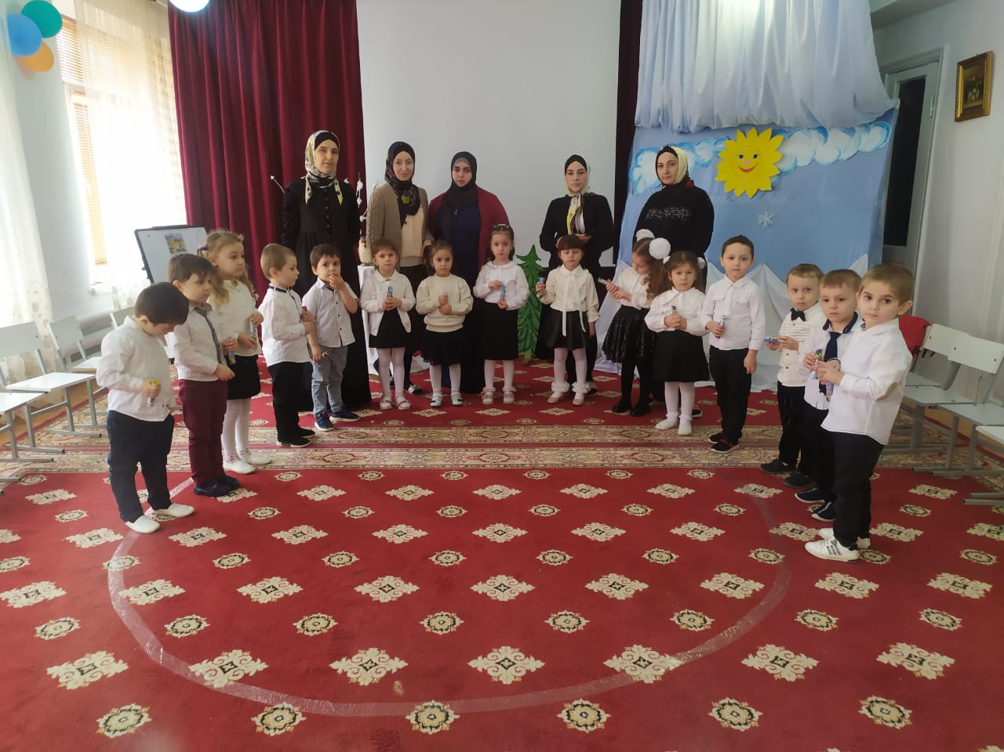

**Провела воспитатель : Умаханова Х.Б**

**2021г**

**Тема : Путешествие к солнцу**

Цель : ***Формирование ценностного отношения к природе;***

***Знакомить детей с особенностями солнца и его роли в природе ;***

***Закрепить знания о домашних и диких животных;***

***Развивать эмоциональность ,отзывчивость, двигательную активность , чувство ритма;***

***Под песню дети входят в зал***

***Вед : Здравствуйте гости !***

***Уважаемые коллеги!***

***Мы рады ,сегодня приветствовать Вас на нашем занятии!.***

***Давайте ребята дружно поздороваемся с гостями .***

***Д: Здравствуйте !***

***В :Я вижу ребята у вас хорошее настроение , глазки так сияют ,никто не грустит.***

***В: Лишь природа за окном грустна , все деревья , кусты, птички с нетерпением ждут тепла.***

***- Дети, а кто нам дарит тепло?***

***-Мы узнаем отгадав загадку.***

***-Оно весь мир обогревает,*** 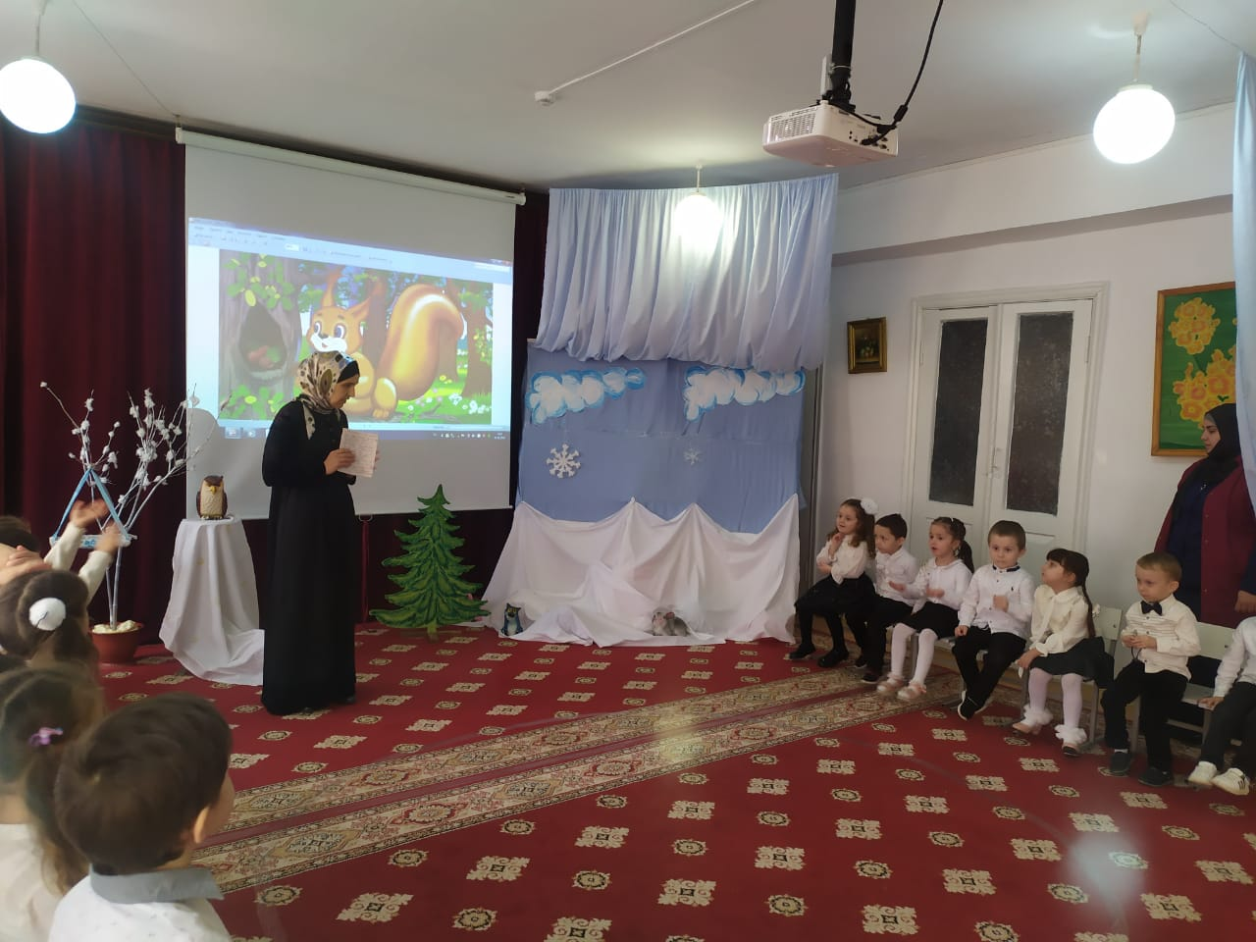

***-И усталости незнает,***

***-Улыбаемся в окошко,***

***-А зовут его все !( солнце)***

***-Правильно, молодцы!***

***Посмотрите ребята вы видите солнышко ?***

***( нет)***

***Сегодня на улице пасмурный день ,нигде не видно солнышка***

***Какое на улице время года ?***

***Что идет зимой снег или дождь ?***

***А каким бывает солнышко ?***

***Какого оно цвета ?***

***( Солнце бывает желтое, круглое ,доброе ,веселое)***

***Вы любите солнышко ,ребята*** ***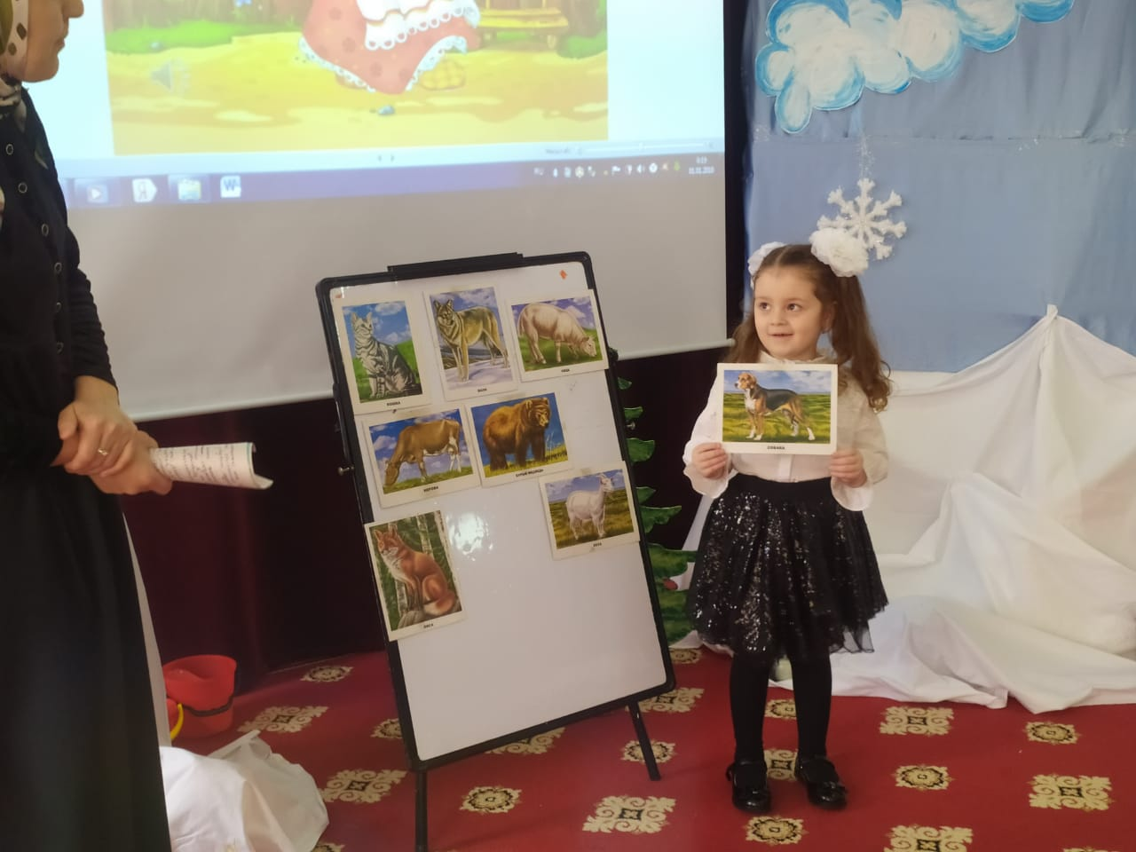  
Да***

***Что дает нам солнышко***

***( Тепло и свет)***

***От солнечного тепла все вокруг растет и растает Солнце***

***Солнце дарит всем вокруг радость и веселье.***

***Чтобы солнышко на небе появилось, нужно делать ?***

***( Надо ее позвать )***

***Давайте вместе хором позовем солнце***

***Потешка « Солнышко»***

***Солнышко появись ,***

***Красное появись,***

***Ждут тебя детки,***

***Ждут малолетки!***

***Не слышит нас солнышко***

***Без солнца на земле будет холодно***

***Хотите отправиться на поиски солнышка ?***

***Да***

***Солнышко живет далеко или близко ? высоко или низко ?***

***Тогда отправимся в путешествие.*** 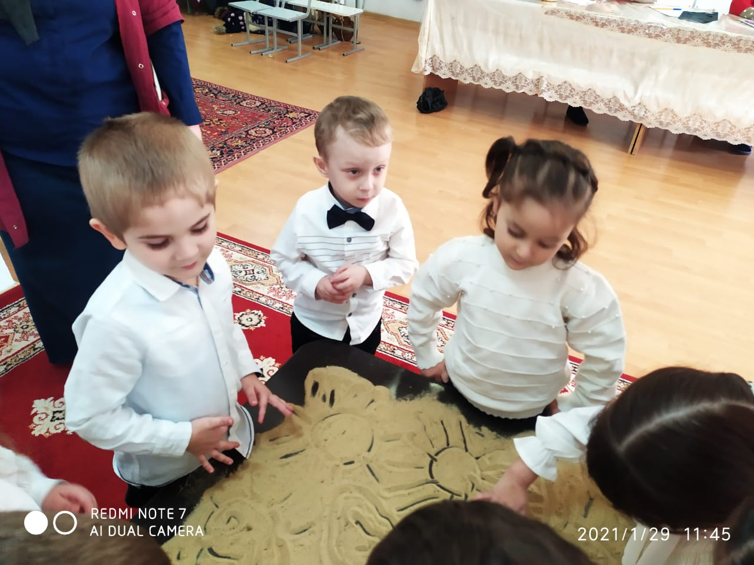

***По тропинке мы идем,***

***Красное солнышко найдем.***

***Оказывается ,чтобы попасть к солнышку , нужно сделать добрые дела и выполнить задания.***

***Кто это ребята***

***( белочка)***

***Белочка случайно рассыпала шишечки и перепутала большие и маленькие.***

***Вы готовы помочь белочке ?***

***Да***

***Сейчас мы поможем белочке отделить большие шишки от маленьких.***

***Большие шишки в большое ведро, а маленькие шишки в маленькое ведро.***

***Идем дальше искать солнышко.***

***Ребята, это Бабушка –Варвара она живет в деревне. У бабушки беда все ее домашние животные убежали в лес к диким животным .Бабушка-Варвара плачет незнает как вернуть домашние животные.***

***Поможем ей ?***

***Да***

***Здесь ребята домашние и дикие животные .Мы должны выбрать домашнее животное к Бабушке .***

***Кто хочет найти первое животное животное?***

***Кто это ?***

***( Корова)***

***Корова какое животное***

***( домашнее).***

***Каких животных мы вернули бабушке.***

***А какие остались в лесу ?***

***Дикие***

***Молодцы ! Очень обрадовали Бабушку – Варвару.***

***Идем дальше на поиски солнышка.***

***Кто это сидит на заборе ребята ?***

***( петушок)***

***У него ребята горе. Он забыл свою любимую песенку.***

***Вы знаете как поет петушок ? (да)***

***КУ КА РЕ КУ Молодцы !***

***Сейчас мы проведем интересную игру называется « Кто как кричит?»***

***Мы послушаем голос животного и скажем кто это хорошо ?***

***Готовы ?***

***Молодцы ! угадаем всех животных и помогли петушку .***

***Посмотрите , ребята ! Мы на конец нашли солнышко .***

***Солнышко очень рада за нас .Потому что мы сделали очень много добрых дел ?(да)***

***Под спокойной музыкой дети рисуют.***

***Вам понравилось рисовать на песке?***

***Сколько солнышек мы нарисовали ? Много***

***А на небе сколько солнышко ( Одно)***

***Прекрасно что у нас есть одно большое солнышко,которое дарит тепло и хорошее настроение.***

***Наше путешествие закончилось***

***Кому мы сегодня помогли ?***

***Мы нашли солнышко?*** 